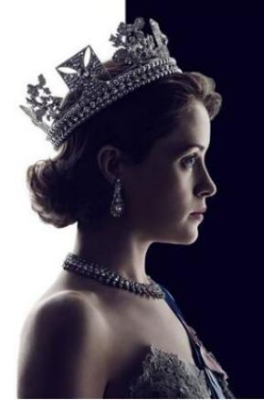

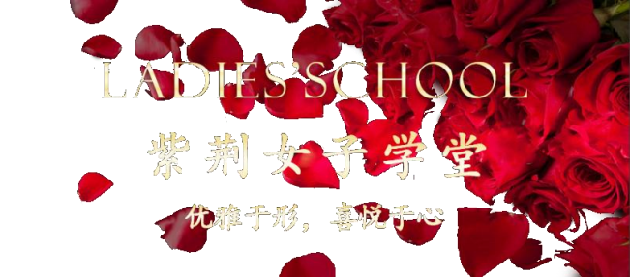
地点：深圳 费用：49800

【课程背景】

当今世界正朝着全球一体化方向高速发展，女性在这 样的发展大潮中扮演着越来越重要的角色，职场上她们沉 稳睿智，生活中她们隐忍体贴，社会里她们优雅自信 。 当 今的女性不仅仅属于家庭，她首先更要属于自己， 只有这 样，生活才会更加完美。

作为一个现代女性，无论是经营事业，还是经营家庭， 都需要知识和修养的细心滋养 。无论此刻的你多大年纪， 也无论你选择做全职太太，亦或是职场精英，最后的归宿 也永远是指向自 己， 自我成长永远是你我人生的必修课 。 做一个成熟的女子，得体而不奢华，有自己的人生价值标 准，不被外界轻易改变 ，那么让我们从自我滋养和爱自己 开始吧。

紫荆女子学堂将带您步入文化的殿堂，萃取知识的营
养，做一个“优雅于形，喜悦于心” 、 内外兼修的幸福女 人。

【课程价值】

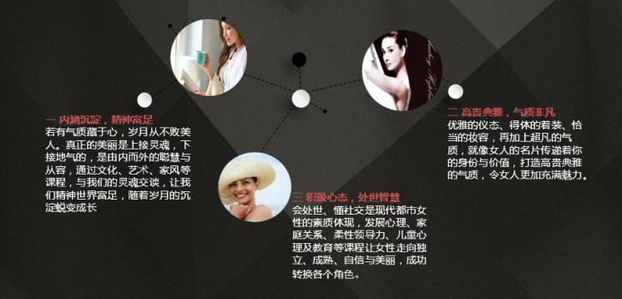
【学员群体】
女企业家、职场精英、金领
全职太太、女性自由职业者
有志女性幸福领域的相关人员

【课程逻辑图】
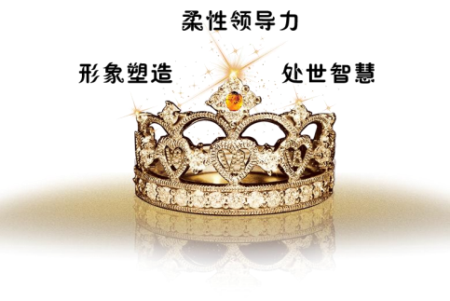

【课程内容】

主题 | 内容/收获 |  | 学时
模块一： 柔性领导力
修身领导力 |  | 1) 提升领导力先从认识自己  2) 领导力与爱的关系  3) 爱的内涵和外延  4) 细说领导和管理  5) 领导的“用人”和“做事”九宫格  6) 提升领导力的 11 个细分能力  7) “大道至简，利己利他”的领导艺术  8) 领导力的五大渐进台阶  9) 领导力数字歌 | 16
阳光心态与压力管理 |  | 1) 显微镜下看压力  压力的分类  压力从何而来  主观压力和客观压力的相互转化  压力感受的特点  2) 压力带给我们什么 压力的几个不同阶段 压力的消极作用 没有压力我们会怎样 压力的积极作用  1) 压力的应对  2) 用阳光心态抗击压力 | 16
女性自我成长：心灵独立的玫瑰女人 |  | 1) 女人如花绽放  2) 灵性成长  我的曼陀罗 (自信提升)  拥抱自己 (自我察觉力)  创造幸福家庭 | 论坛
模块二： 形象塑造
形体礼仪 | 1) 形体伸展  2) 挺拔轻盈的体态 姿态调整  3) 优雅得体的仪态 灵动的眼神 灵秀的手部 玲珑的步态  4) 场合应用仪态 上镜姿态 商务场合仪态 社交场合仪态 |  | 16
魅力彩妆 | 1) 化妆艺术——色彩与光效 |  | 16

主题 | 内容/收获 | 学时
2) 日常裸妆、职业装妆、Party 妆、晚宴妆量化步骤 粉底、眼影、眼线、眉毛、腮红、暗影
现场案例展示与分享
服饰美学 | 1) 不可回避的形象价值  形象与自我生活工作的意义  如何让自己的形象进入上升通道  如何识别时尚与美的关系，根据自我需求做出选择 2) 色彩的秘密  独特的自我色系分析  日妆用色  3) 风格的秘密  风格分析  自我服饰的风格方案  场合管理  4) 个人形象整体报告制作 | 32
*海外游学——艺术赏析之旅 | 走访法国、意大利等充满艺术气息的国家，感受当地高品质生活，身临 文化现场，学习美学鉴赏，了解艺术作品背后的故事，提升自我美学素 养。
模块三： 处世智慧
家庭亲密关系 | 1) 婚姻的成长  2) 你的文化  一生的两个家：原生家庭和再生家庭  原生家庭对人的影响  对婚姻角色的期待  与父母间残存的心理情结  对对方的看法  亲密关系汇总的真正关系  3) 让对方懂你的文化  沟通模式  沟通与自我价值的关系  4) 叙事治疗 | 16
走进孩子内心：高效亲子沟通 | 1) 从父母互动关系看亲子关系  2) 亲子沟通方式与孩子性格培养  3) 高效健康的亲子沟通 | 16
女性沟通艺术——男、女思维大不同 | 1) 从心来认识女人 男、女性思维的不同 女性思维的特点 无目的性  2) 生活中的心理学 角色心理 紧张缓和 自我求证 | 16

主题 | 内容/收获 | 学时
晕轮效应
算命的心理术
错误的前题暗示
体验认同
正义的假面具
禅修与佛学智慧 | 深入的禅修，帮助女性找到内在的真实，接受心灵的洗礼，讲 禅语、听禅音、做禅事、用禅心，助您达到平衡愉悦，身心一 致。 | 16
*班级实践课 (按照班级实际情况选修三门)
西餐礼仪 | 在餐桌上最能体现女人的涵养与优雅，如何着装、如何交流、如何优雅 地使用餐具，得体的西餐礼仪是对女人气质、 内涵与魅力的综合考量。
插花艺术 | 活得漂亮的女人一定要有自己的兴趣爱好。花是一场令人欣赏的盛宴， 美妙的插花既可以培养女人的审美修养，发挥创作潜能，又能带来心灵 愉悦的体验感。
家庭软装 | 家饰软装最能体现女主人的个性与品位，每个季节都有属于自己的颜 色，每个家居饰品都能反映主人的兴趣爱好，充满艺术感的软装使得我 们的生活氛围更加舒心。
飒爽马术 | 骑马是一项均衡运动，可以让女性的腰身变得灵活，肌肉变得富有弹性， 让女性丰富敏感的思维在策马扬鞭时得到尽情释放，合身的骑马服更能 让女性在帅气中焕发出妩媚的气质，尽显女人飒爽英姿。
家庭工作坊 | 家庭是孩子的第一所学校，父母是孩子最重要的老师，最好的教育是陪 伴，家庭工作坊是父母同孩子一起用双手挖掘日常生活中的美与感悟， 亲自动手共同完成手工作品来提升孩子的成就感。
中医禅修 | 通过禅坐，学会快速放空身心；通过自己的身体，体会强大的“意念” 作用；学会高级养生呼吸之法，重新认识人体之光，解决都市人失眠问 题，领会中医养生之法。
*增值选修课
向历史人物借智慧 | 1) 国学各家纵览  2) 国学对现代生活的启示
注：带*标志的课程为选修课，不属于核心课程；具体上课顺序以实际课程安排为准。

【禅修简介】
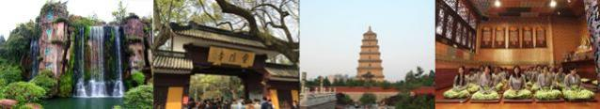

有多久没有留意日出与日落？有多久没有欣赏路上的风景？有多久没有让自己的身体好好放松与舒展？我们每天忙忙碌碌， 谈起未来依然迷茫；我们拼命奋斗想创造幸福，却时常烦恼；我们花大部分生命努力思考生命最终的意义在哪里，结果还是 空空如也。禅修，让我们有一段时光把生活的脚步放慢，细品每一秒的滋味，感知内在的自己。
禅是古老智慧的遗产，亦是现代人美满生活的源泉。生活的压力来自内心的散乱， 以及对生活现象的错误认识。修禅可以静 心息虑，找回自信，帮助我们辨别邪正，厘清错误，压力也就自然消除。体验寺院生活、早晚功课、供水、供灯、闻法，在 自然中亲历禅修、径行，在晨钟暮鼓声中听大师讲经解惑，在止语中行立坐卧，在晨曦微露时冥想打坐。让禅意从心升起， 由内而外的转变。

【艺术之旅简介】
完成全部课程后，可根据班级需要前往希腊、意大利、法国等欧洲国家开展艺术之旅结业旅行，相关费用
自理

艺术是什么？任何事做到极致，我们都可以用“艺术”形容。不论做生意、搞政治、甚至战争，发展到顶峰，我们都称之为 “艺术境界”！原来艺术是具有个性、独立审美价值，启发心灵，促进思考并具有精神内涵的。更重要的是“艺术修养”对个 人来说，是获得自由和解放的途径，是认识自己，提高自己，获得智慧的方法。西方文明与中国文明今天的差异，与其说是 物质的，不如说是精神的，是“艺术修养”的。东西方艺术构成了世界艺术，生在东方的我们有必要探索世界艺术的全貌， 去西方接受艺术对生活对生命的栽培。艺术栽培感性，让我们拥有体验幸福的能力，收获生活的美好；艺术栽培人性，激发 设计和再创业灵感赢取商机，获得事业的美好。
巴黎、伦敦、罗马、雅典和佛罗伦萨是西方著名的艺术之都，价值连城的文化遗产，别具匠心的建筑风格，百花齐放的艺术 流派，交织成一幅完美的欧洲风情画，都让人怦然心动！去欧洲参观著名的艺术馆，感受欧洲古建筑群，体会文艺复兴时期 的文化瑰宝，不仅仅是审美和鉴赏力的培养，更是思考力、创造力与思维空间的提升。

【特色班级活动】
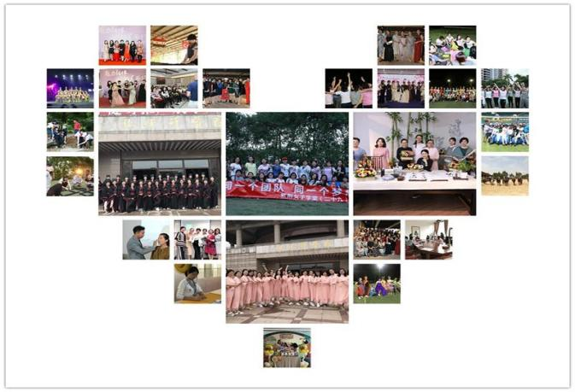

生活总是可以闪耀如星的，如果我们拒绝平庸，并为此承诺付出决心和毅力，这就是魅力的核心所在。真正的高贵是优于过 去的自己，我们在紫荆女子学堂，不仅仅是学习课堂上的知识，更是学习不断进步的态度。所以我们女子学堂不仅仅提供课 程，更是提供了让女性可以获得多姿多彩生活方式的平台。课下不定期举办优雅女子沙龙、特色主题活动，形成课上课下无 缝连接的女子学习互动平台。让我们一起分享传递正向能量，感染更多女性展现优雅精致的生活新方式。

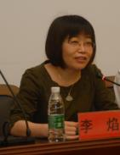
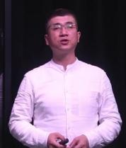

【师资团队】
紫荆女子学堂汇集了国内一流高校教授及女性领域的专家， 旨在为学员提供全面的建议和指导。

李焰
清华大学心理咨询中心主任、教授
中科院心理研究所健康心理学博士，全国高校心理咨询专业委员会常务理 事，中国心理卫生协会心理治疗与心理咨询专业委员会催眠学组副组长；
其先后承担和参与教育部“十五”规划课题、教育部重大项目、国家自然科学基 金等 14 项研究课题，并在《心理学报》、《心理科学》、《中国心理卫生杂志》、《清 华大学教育研究》等专业杂志上发表论文 40 余篇；
2006 年 4 月出版《压力管理实务》一书。

裴秋宇
国内知名EAP 培训专家、减压专家；20 年心理咨询、心理治疗经历
历任哈工大心理咨询中心主任、心理学系副主任、省高校心理咨询专业委员
会副秘书长、省犯罪心理学会副会长
2017 十大最受欢迎国家精品在线开放课程”； “教育部全通教育基金在线
先锋教师奖、清华学堂在线烛光奖” ，2018”中国最美慕课”。

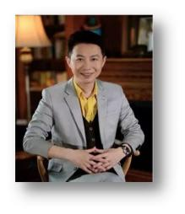

娇子

韩久九
著名美学营销专家、中国形象协会常务理事
北京美目世纪顾问咨询有限公司技术总监、中国流行色协会认证一级色 彩设计师、央视等多家电视台时尚节目签约专家；
韩老师在日本Color Top 深造，从事服装的商业化设计、亚洲消费者形 象管理体系研究、服饰消费需求研究， 以及系列课程的研发、培训。课 程被学员评价为“让人学完就想立即投入到实际工作之中去使用”的课 程。
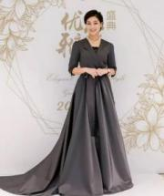

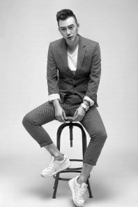
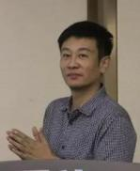
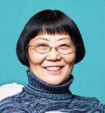

娇子雅仪学院创始人
毕业于英国威尔士大学 MBA；
专修于世界顶级贵族礼仪学院——瑞士 Institut Villa Pierrefeu；
中国青少年形体礼仪协会会长；
香港国际礼仪教育学院院长；
全国专业人才教育委员会高级礼仪培训师及证书考官； 国际赛事评审与导师。

游松
东田造型学校执行校长、李东田关门弟子
国家电影、 电视化妆协会会员，湖南卫视风尚之王特邀造型师，谜底 春秋时装发布会化装造型总监，全球亚裔小姐选美造型设计总监， 电 视剧《会有天使替我爱你》化妆造型总监， 电视剧《牌坊下的女人》 化妆师造型总监，MTV 音乐盛典颁奖晚会演出化装造型总监；
英国王室安妮公主 (伊丽莎白二世的长女) 在华指定化妆造型师，英 国王室扎拉.菲利普斯公主在华指定化妆造型师，东田造型学校签约化 妆讲师，国家高级形象设计师；
合作的艺人苏菲.玛索、巩俐、章子怡.蒋欣.谢霆锋、郑佩佩、 吕燕、 刘雯、马苏、张靓颖、李宇春、艾敬、黄英、张卫健、代悦等。

王龙
美国技术管理大学经济管理博士班导师
中国人才研究会超常教育委员会主任委员；
曾任解放军总后勤部心理健康顾问、中央电视台东方时空栏目组心理顾问、中央财
经大学心理咨询中心专家顾问、泰国正大集团百家医院管理讲坛首席专家；
为多家 MBA 讲习所授课，所到之处受到热烈的欢迎，被称为被市场打造的金牌“教
授”。

陈默
华东师范大学心理健康教育与咨询中心特约咨询师
长期从事青少年心理教学工作；

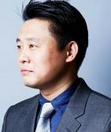
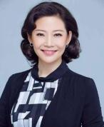
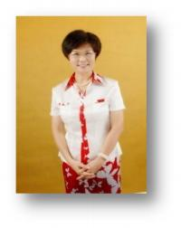
马 领

著名儿童青少年教育专家；
著有《孩子你怎么了》、《家有小学生》等著作。

克
导力专家
《虎口夺单》营销与谈判类课程创立者；
《舌行天下&总裁演讲》课程创立者；
《修身领导力》课程创立者。

陶思漩
国家心理咨询师、家庭治疗师
北京师范大学应用心理学博士研究生，师从心理学家陈向一教授；
家庭治疗师、两性情感专家，15 年情感关系研究，5 年临床咨询经验；
中央电视台、天津卫视、浙江卫视、凤凰卫视、湖南卫视特邀专家嘉宾。

李玲瑶
经济学博士
美籍华人 ,国内自主投资的数家公司董事长及董事；
讲课深入浅出，理论联系实际，将国外内情况相互引证，深受欢迎；
婚姻家庭个人修养方面相关著作：《女人的成熟比成功更重要》、《智慧人生-- 家庭事业篇》、《智慧女性的六项修炼》、《父母成熟了，孩子就成才》。

注：授课教师如遇调整， 以实际安排为准

【幸福感言】

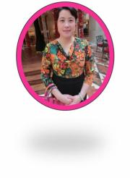
有缘加入女子学堂，和大家成为好朋友、好姐妹，收获了很多对我的鼓励和赞美。在一年
多的学习时间里，我们一起欢笑，一起流泪，一起被彼此的真诚感动。我们之间多了一份
亲情、一份关爱，无论你人在任何地方，都将成为我们共同的思念与牵挂。每次上课都为
能够见到同学、姐妹们而开心激动，感谢姐妹们一年多来给予我的快乐与温暖，愿姐妹们快乐，
永
不毕业！

——孙艳梅
女子学堂 13 期学员

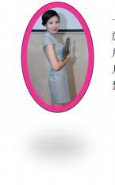
一个偶然的机会，在老公的支持下我加入女子学堂。我怀着无限的美好憧憬，开始了学习之 旅。走进之后才发现，女子学堂是一个完全符合我内心想法的一个平台，发现了人生的另一 片天地。在这里，我从各位老师那里得到的不仅是丰富的专业知识，同时也是我们以往的十 几年的学校生涯中，从未接触过但又非常有用的新知识。在这里，更有许许多多集优雅与智 慧的姐妹们一 起成长。女子学堂，让我们遇见更美好的自己！
——张淑萍
女子学堂 18 期学员

美好的气质并非与生俱来，而要不断地修养自身、提升形象。秀外慧中， 自信优雅，是女人
追求的一种境界。而我，一直在努力的路上。感谢女子学堂为我们提供了一个全方位提升自
我的平台，在学习的同时还结识了一班志同道合的闺蜜。让我们在这里，共同成长，见证美丽，
绽放魅力！

——黄晓瑜
女子学堂 21 期学员、震华企业副总

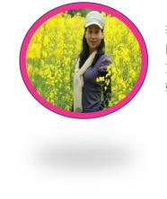
蓦然回首，四十余载，走南闯北，四处采风。有时还是会觉得心里空落落的，难道真如 闺蜜所说：“钱越花越累？ ”直到报读了女子学堂，被同学们的快乐所感染，静下心来， 充满了喜悦和感恩。感恩我的家人，感恩学校的老师们，感恩和我一起走过女子学堂的 姐妹们。我永远祝福你们！
——陶慧春
女子学堂 13 期学员、瑞华会计师事务所深圳分所经理

自从加入女子学堂，在与同学们接触、交流和分享的过程中，感受到空前的开心与快乐。
同学们对班级的那种热情、团结和默契、关爱，感染着每一位姐妹，让大家不约而同地
感受到，我们的班集体就像一个幸福、温暖的大家庭。

——杨志莲
女子学堂 21 期学员

美，需要慢慢打磨。参加女子学堂的课程，每次的心得和体会都不一样，渐渐蜕变。走进女子
学堂，实现我们幸福美丽的梦想。让我们更深刻地认知自己，修订自己，完整自己。让我们共 同携一颗修炼智慧的心，向阳光人生前行。
——朱平
女子学堂 12 期学员、班长

在这里，我收获了一群热情美丽的姐妹们，一起成长、学习、进步！在这里，我懂得了一个优
雅成熟的女性，是需要不断修炼，不断吸收正能量的。我每时每刻都提醒自己不要停步，学无止 境，要想自己的人生变得更精彩，必须不断努力！好女子，好世界，感谢女子学堂为我们的生命 添香！甩甩头，大步走，让我们把所有的不如意抛给昨天，带着一颗修炼的心，携灵性与智慧一 起踏上新的征程吧。
——张瑛
女子学堂 18 期学员、深圳市星欧亚贸易有限公司 经

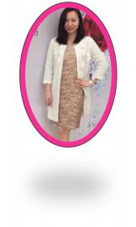
女子学堂的凝聚力和亲和力，让我仿佛回到了阔别已久的大学生活。在这里，一群来自社会 各行业的女性精英，从心开始，重新出发。在这里，我们一起经营着幸福，经历着美丽。在这里，
我们明白了幸福不只是一个结果，而是一种状态。女子学堂让我们一起获得幸福，懂得幸福，传 递幸福。
——王荀
女子学堂 21 期学员深圳中联广通投资控股有限公司董事

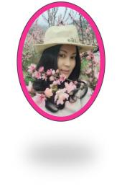
有幸加入女子学堂，结识了更多智慧女性，每个人的德行、阅历和学识都不同，彼此间
互相学习、关爱。感谢各位老师教导我们女人之道，让我们更深刻地认知自己，修订自
己，完整自己。让我们共同携一颗修炼智慧的心，向阳光人生前行！

——刘华云
女子学堂 21 期学员深圳市东宝通科技有限公司副总

【学习方式】
学制：学习周期 14 个月 (包括班级实践课)
上课时间：9：00 am— 12：00 am；1：30 pm—4：30 pm，非周末或周末时间集中授课
上课地点：深圳 (禅修课程在外地)
补课方式：在学习期间因故不能坚持上课的，需提前向班主任请假，经批准后，可安排补课

【学习投资】
学费：49800 元/人 (含报名费 5000 元/人)

